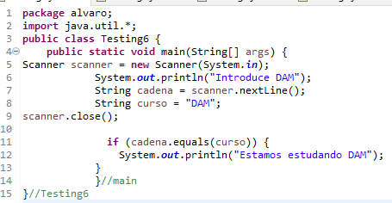

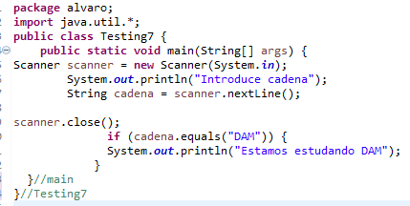

1.- Realizar el ejercicio en el que se ingrese 4 notas del alumno, mostrar el promedio de las 4 notas e indicar si está APROBADO caso contrario NO APROBADO.

Mete la nota en método mostrarResultado String (cadena) en un método void e impreso por pantalla.

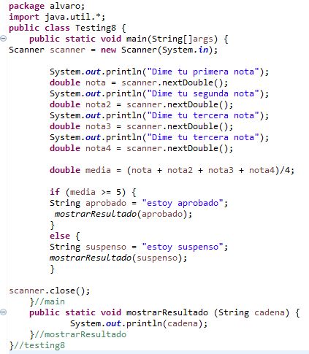

2.-Realizar el ejercicio que muestre el nombre del cliente y la cantidad de artículos comprados, si la cantidad es menor de 5 pagara en efectivo, si es mayor de 5 y menor de 12 pagara con tarjeta,  si es mayor de 13 pagara con cheque.

